متوسطة :شرفاوي أحمد -بريرة- السنة الدراسية :2023/2024
المستوى:أولى متوسط المدة : 01 ساعة .
فرض الثلاثي الأول في مادة العلوم الفيزيائية و التكنولوجيا
الإسم و اللقب:..................................... القسم:1م.....

الوضعية 1:
I) لدى إيمان ثلاث مصابيح تحمل الدلالات التالية. 4.5v -12v - 6v
و بطارية تحمل الدلالة v 4.5 و قاطعة بسيطة و أسلاك. قامت بتوصيلها وفق الشكل التالي و في كل مرة تستبدل المصباح بمصباح ذو دلالة أخرى
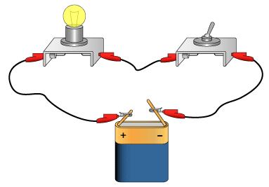
- في رأيك ما هو المصباح الذي يكون توهجه جيد مع البطارية.
...................................................................................
كيف يكون توهج كل مصباح من المصابيح المتبقية.
....................................................................................
....................................................................................
- ارسم مخطط الدارة باستعمال الرموز النظامية.

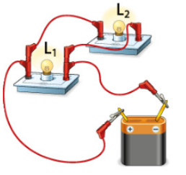
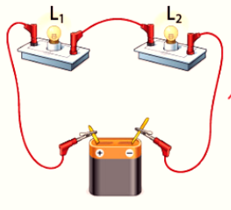
II) قامت إيمان بتركيب مصباحين متماثلين معا يحملان الدلالةv3.8 مع بطارية v4.5 بطريقتين مختلفتين:

التركيب 2
التركيب 1

- أذكر طريقة ربط المصباحين في كل تركيب
التركيب1:......................................... التركيب2:......................................
- في رأيك أي التركيبين هو الأنسب و لماذا.
......................................................................................
......................................................................................

- أعد رسم مخطط التركيبتين باستعمال الرموز النظامية

الوضعية 2:
طلب الأب من ولديه وائل و لؤي رسم مخطط كهربائي لدارة كهربائية تسمح في التحكم بمصباح من مكانين مختلفين, فرسم وائل مخططا باستعمال قاطعتين بسيطتين أما لؤي فرسم مخططا باستعمال قاطعتين ذهاب-إياب.
- ارسم الرمز النظامي لكلا القاطعتين:
قاطعة بسيطة |  | قاطعة ذهاب إياب

- أرسم المخطط النظامي لكل من تركيب وائل و لؤي
أ) مخطط وائل باستعمال قاطعتين بسيطتين ب) مخطط لؤي باستعمال قطعتين ذهاب إياب

- في رأيك أي المخططين أنسب للتحكم بمصباح من مكانين مختلفين:
.................................................................
- أكمل جدول الحقيقة للدارة ذهاب إياب :
القاطعة K₁ | القاطعة K₂ | المصباح L

